111年12月13日餐點照片
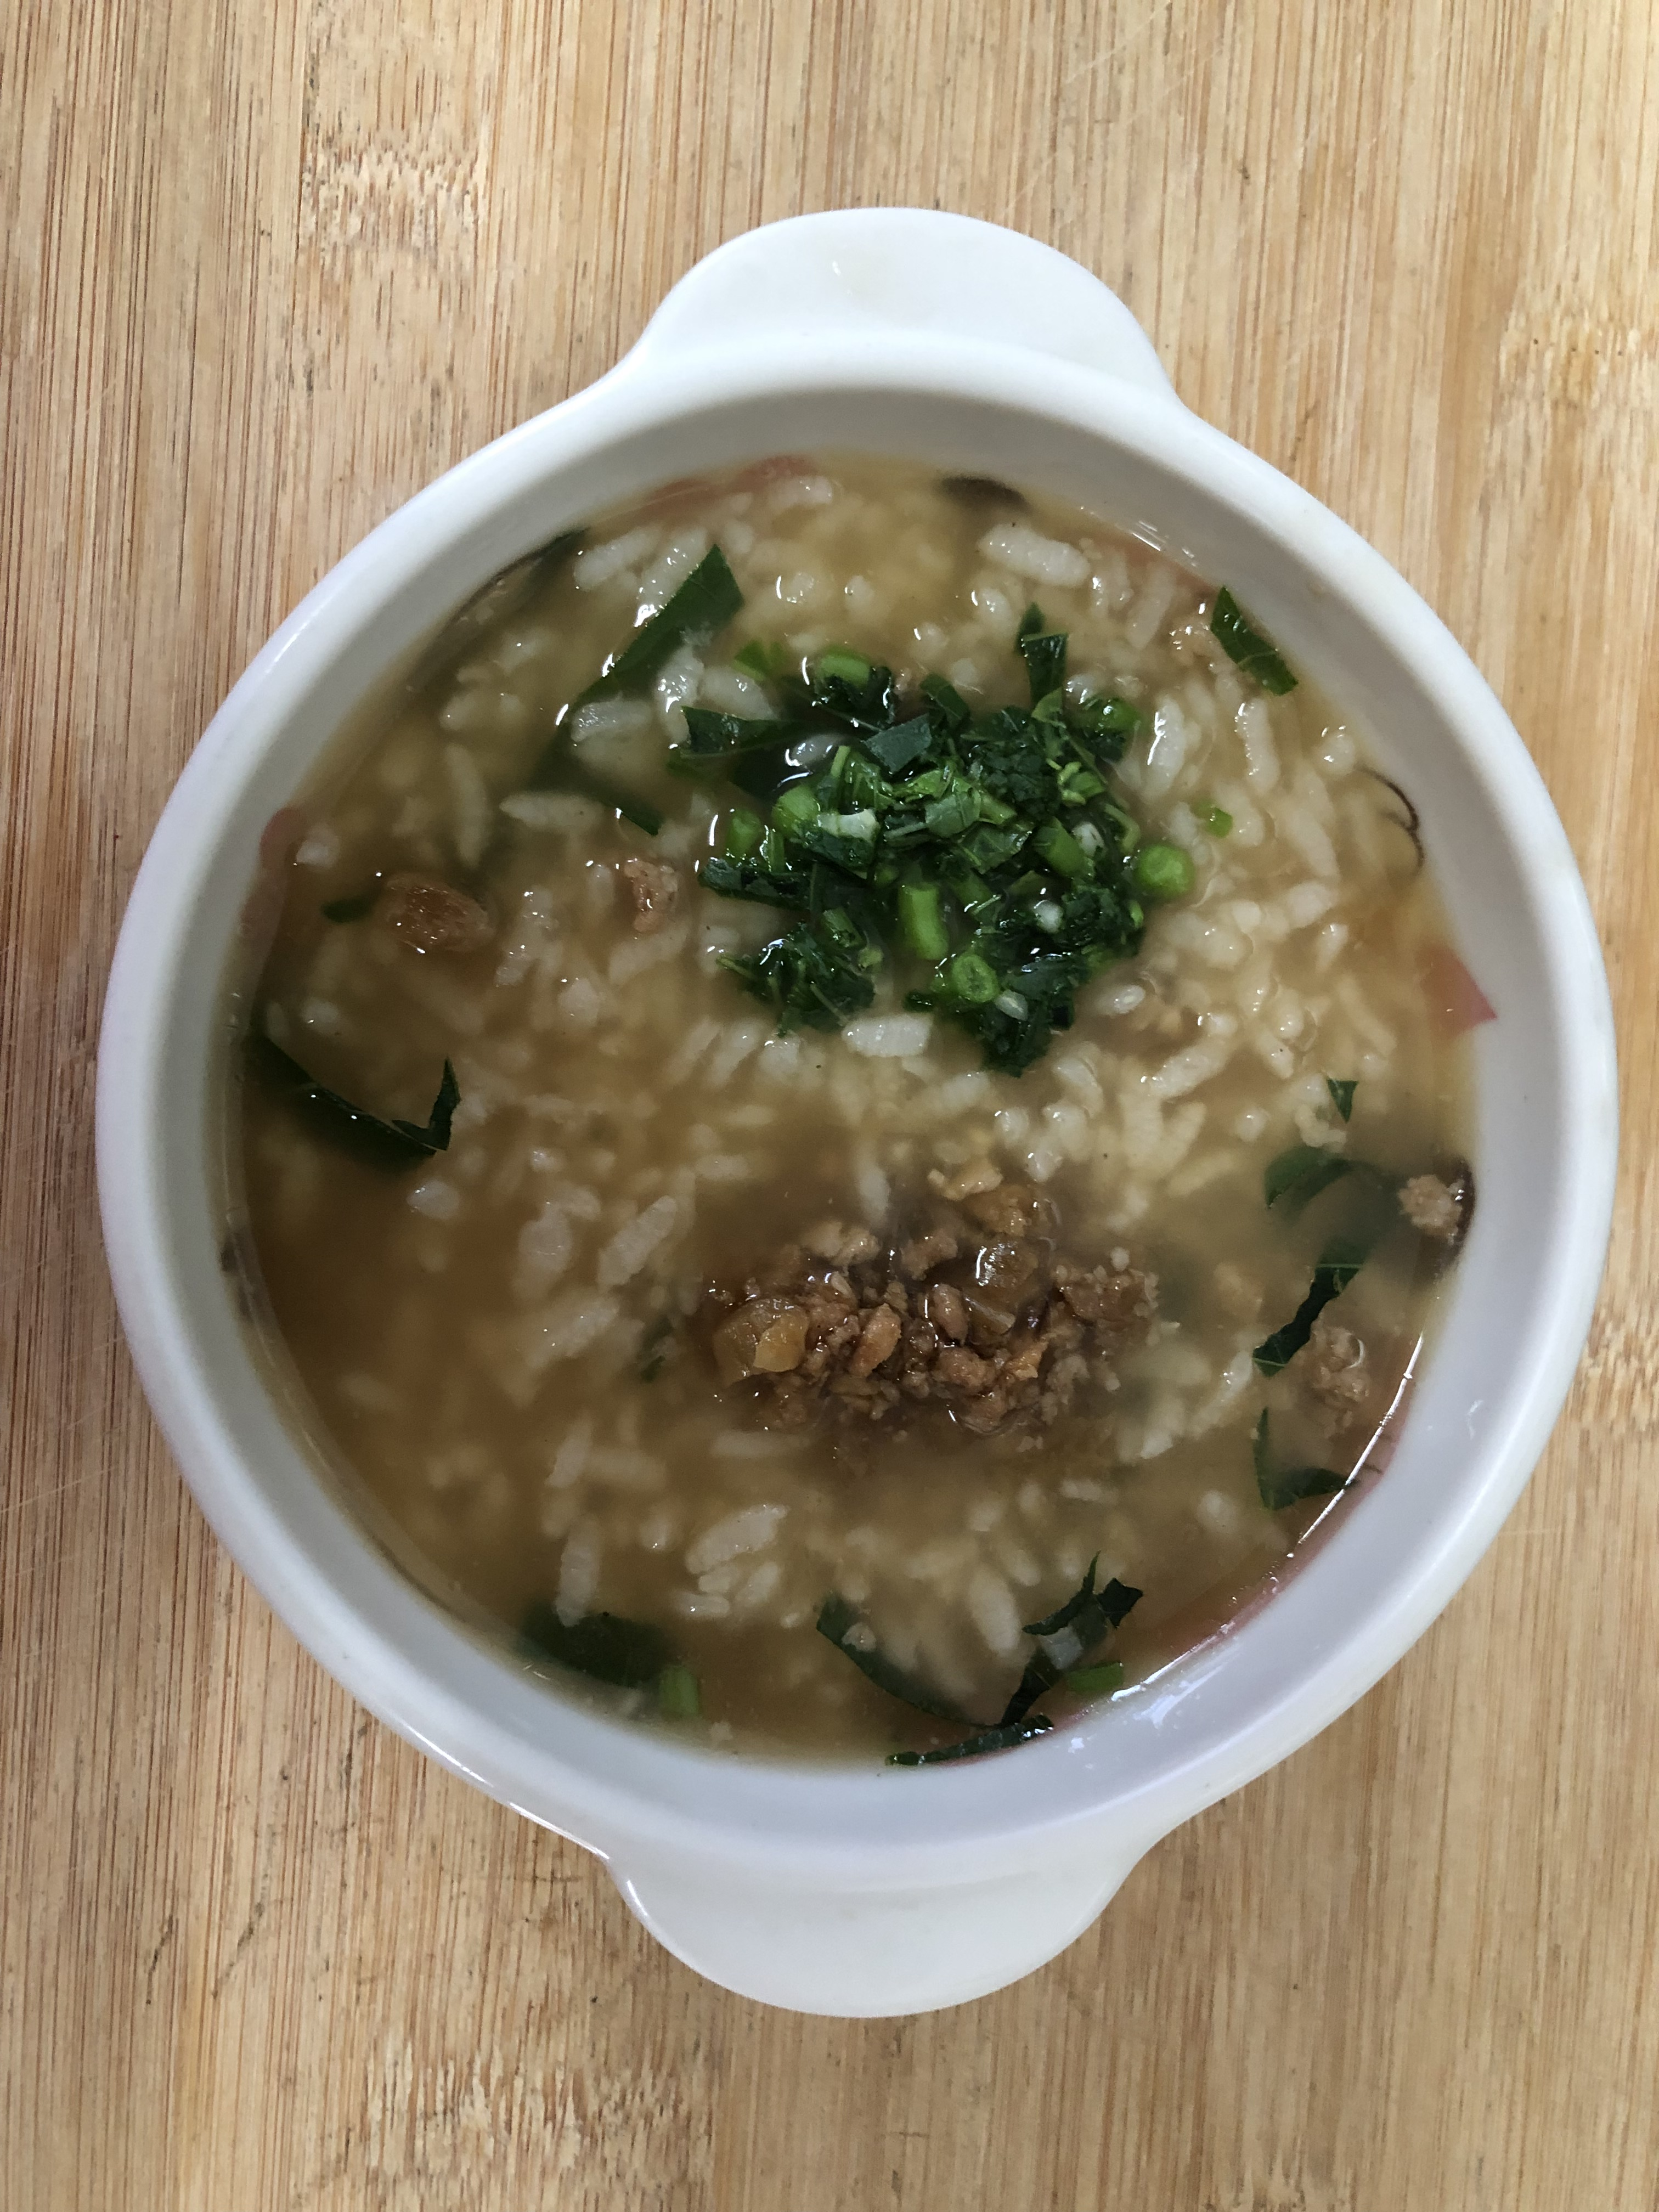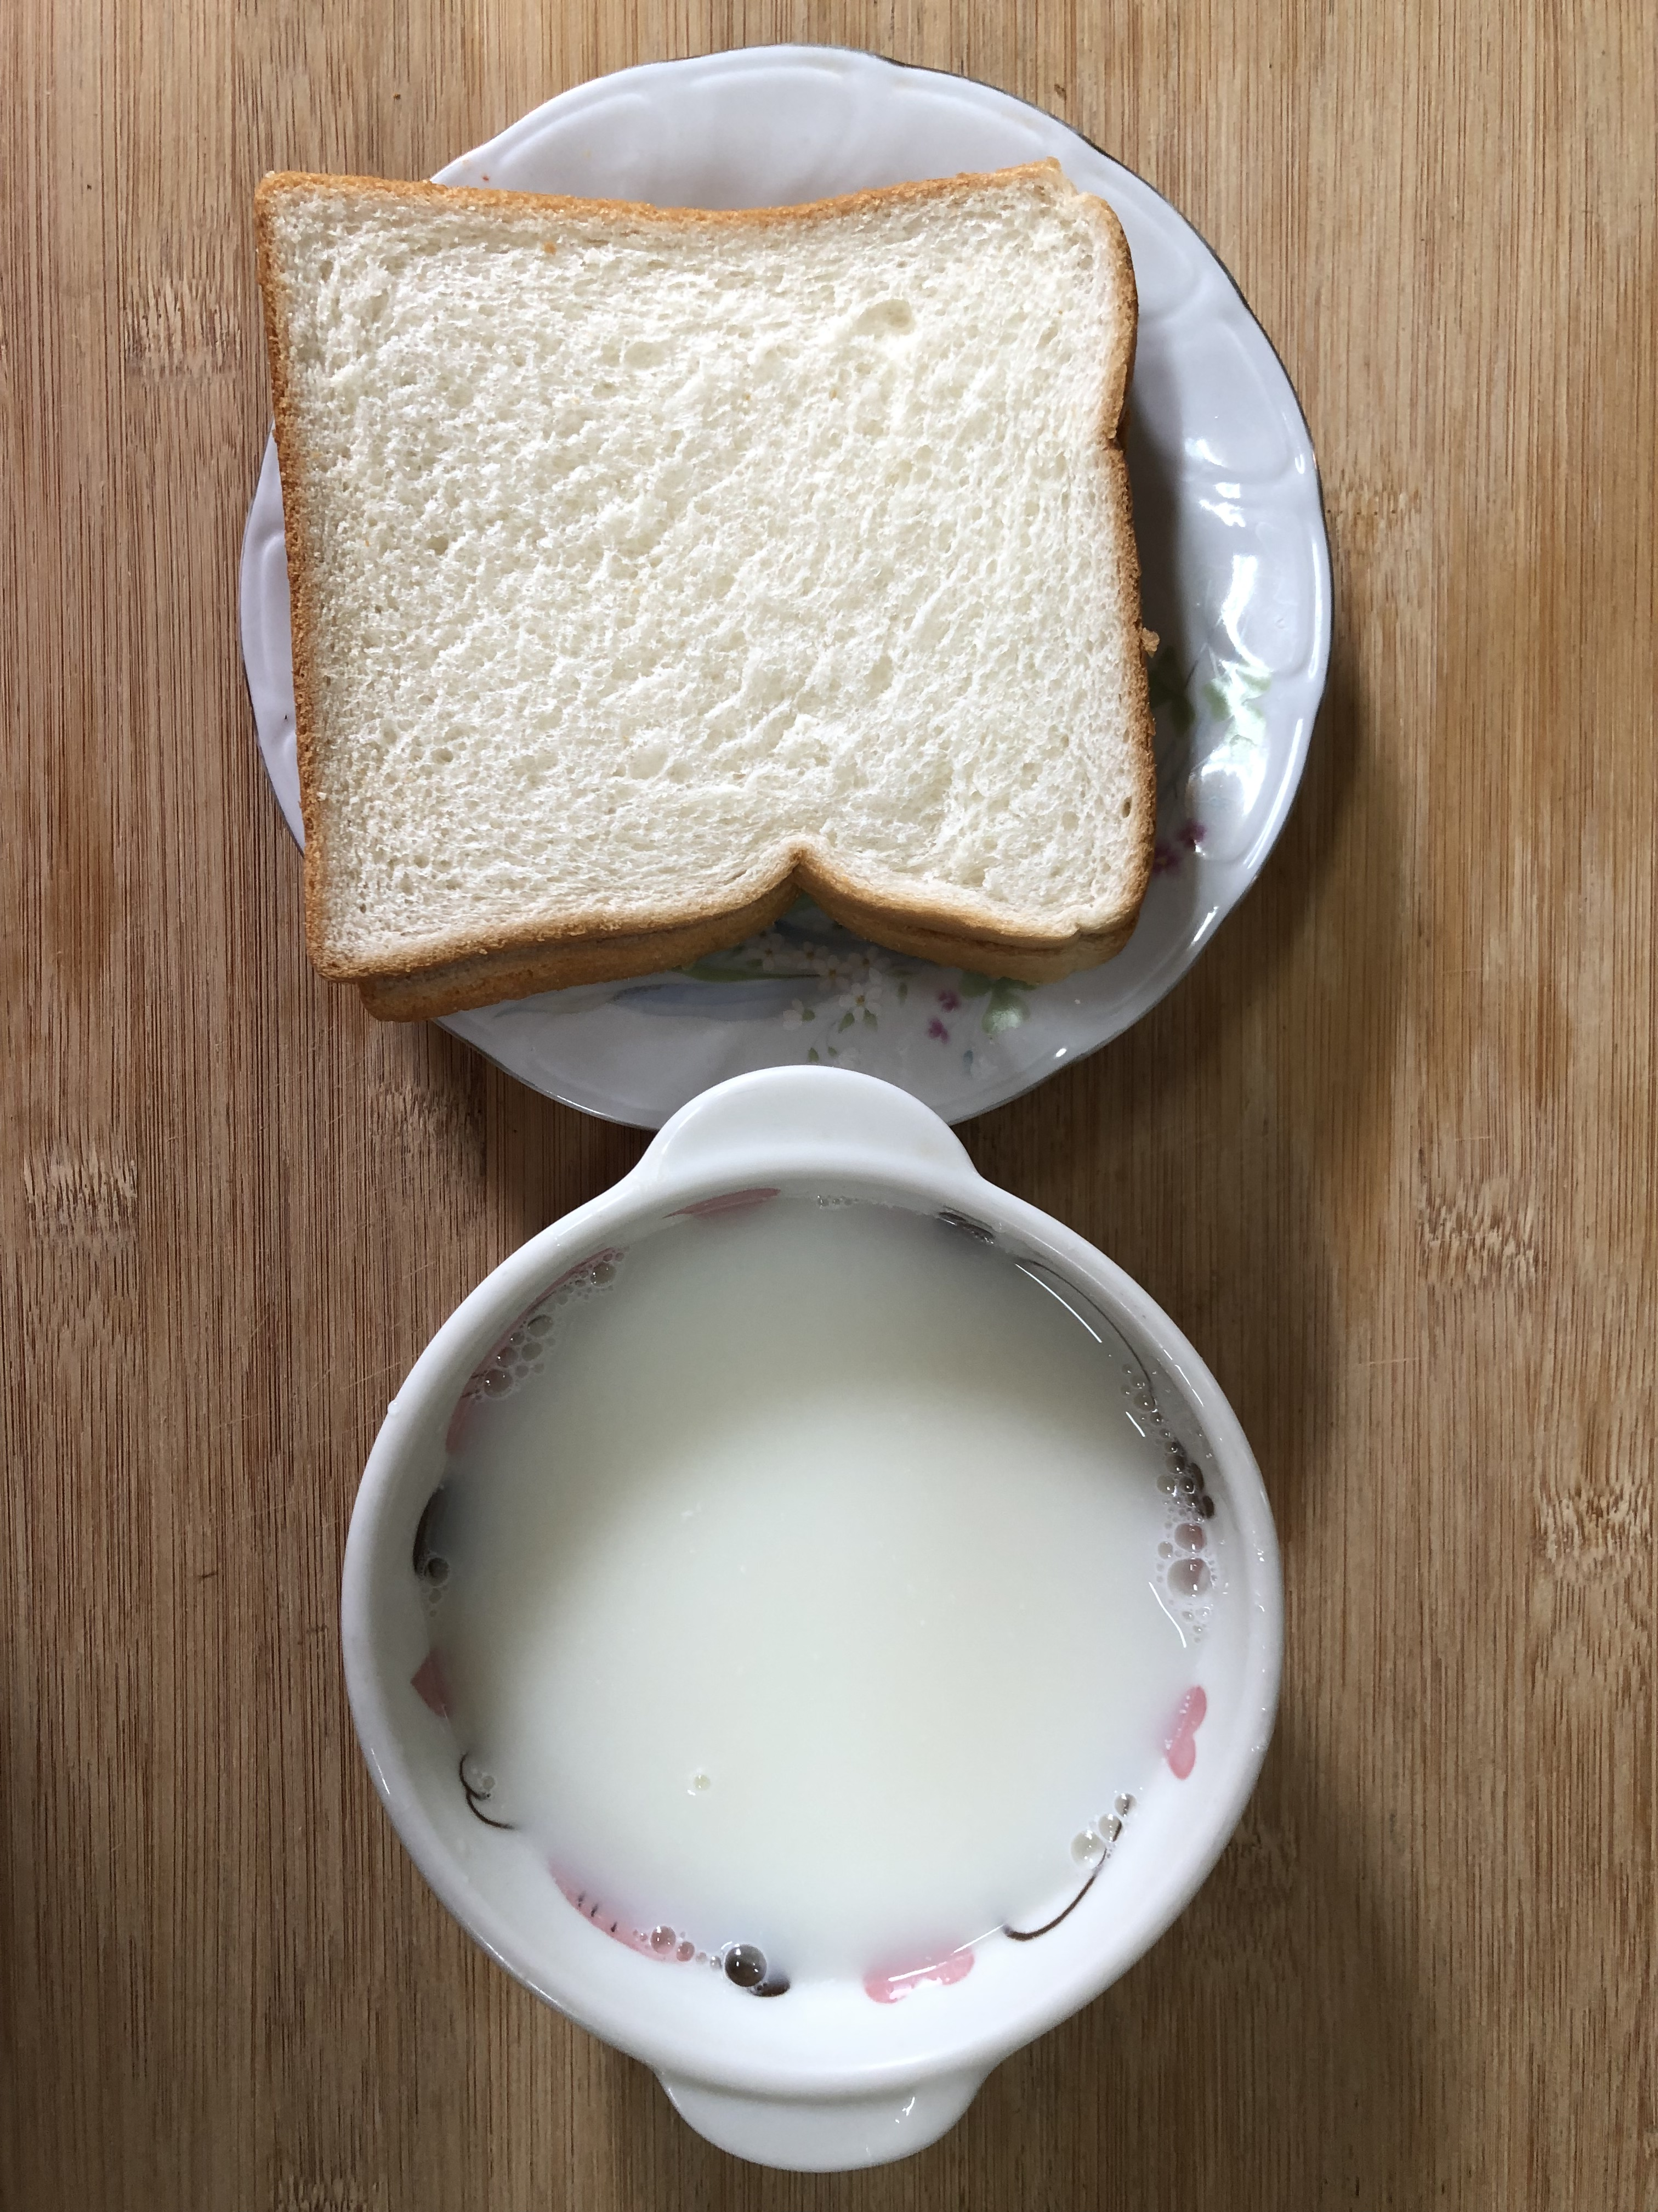
早餐(蔬菜吻仔魚粥) 下午點心(奶香吐司、牛奶)
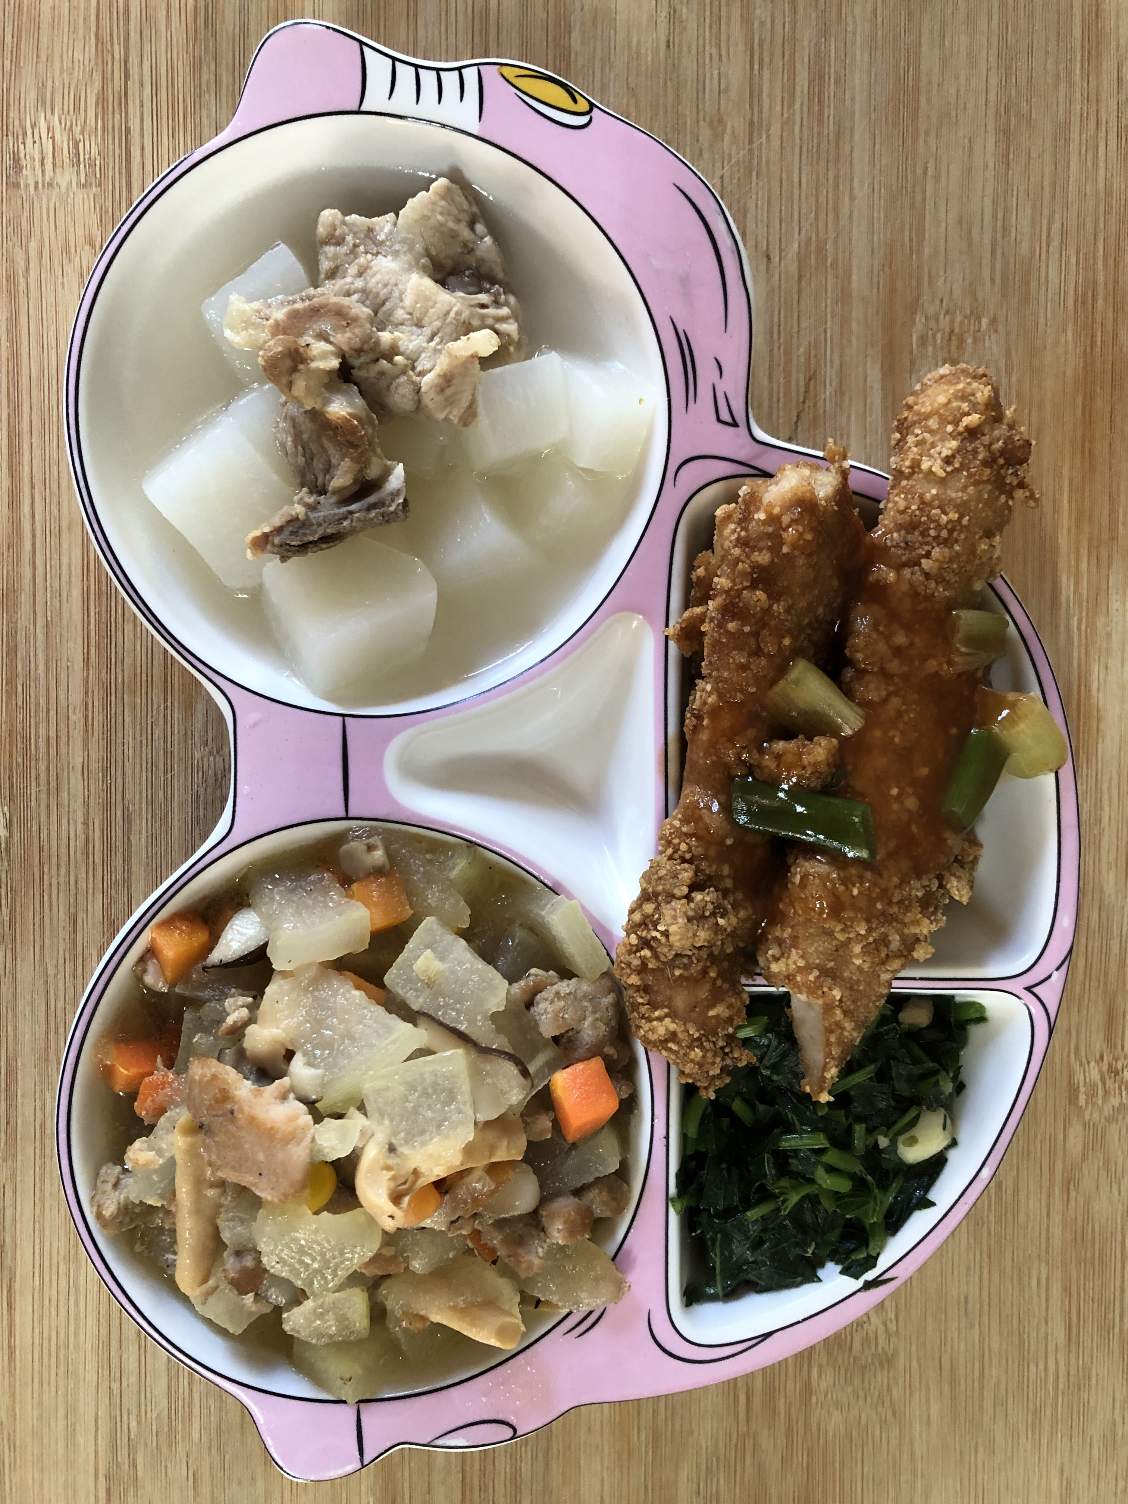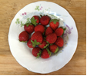
午餐(糖醋鱈魚、五味冬瓜茸、炒青菜、排骨籮蔔湯、水果)

